SỞ GD & ĐT  Mã đề: 132  TỈNH PHÚ YÊN  THPT PHẠM VĂN ĐỒNG  (Đề thi có 40 câu / 4 trang) | ĐỀ THI THỬ THPT QUỐC GIA LẦN 1 NĂM 2017  Môn: KHOA HỌC TỰ NHIÊN – HÓA HỌC  Thời gian làm bài: 50 phút, không kể thời gian phát đề

Cho biết nguyên tử khối của các nguyên tố :
H =1; C = 12; N = 14; O = 16; Na = 23; Mg = 24; Al = 27; S =32; Cl = 35,5; K = 39; Ca = 40; Cr = 52;
Fe = 56; Cu = 64; Zn = 65; Ag = 108; Ba=137.

Câu 1: Trong số các chất sau: xelulozơ, saccarozơ, frutozơ, glucozơ. Số chất khi thủy phân đến cùng chỉ thu được glucozơ là:
A. tinh bột xenlulozơ B. Tinh bột, xenlulozơ, saccarozơ
C. xenlulozơ, fructozơ, saccarozơ D. Tinh bột, saccarozơ
Câu 2: Phát biểu nào sau đây đúng ?
A. Polietilen và poli(vinyl clorua) là sản phẩm của phản ứng trùng ngưng.
B. Tơ nilon-6,6 được điều chế từ hexametylenđiamin và axit axetic.
C. Tơ visco, tơ xenlulozơ axetat thuộc loại tơ tổng hợp.
D. Sợi bông , tơ tằm là polime thiên nhiên.
Câu 3: Sobitol là sản phẩm của phản ứng ?
A. Oxi hóa glucozơ bằng AgNO₃ trong ammoniac.
B. Khử glucozơ bằng H₂ ,xt Ni đun nóng.
C. Lên men ancol etylic.
D. Glucozơ tác dụng với Cu(OH)₂.
Câu 4: Tên gọi của của C₂H₅NH₂ là:
A. etylamin B. đimetylamin C. metylamin D. propylamin
Câu 5: Để tách Ag ra khỏi hỗn hợp Ag, Cu, Fe mà khối lượng Ag không thay đổi thì dùng chất nào sau đây ?
A. HCl B. HNO₃ C. Fe₂(SO₄)₃ D. AgNO₃
Câu 6: Để chứng minh glucozơ có tính chất của andehit, ta cho dung dịch glucozơ phản ứng với ?
A. Cu(OH)₂ ở nhiệt độ thường tạo dung dịch màu xanh lam.
B. Dung dịch AgNO₃ trong ammoniac.
C. Kim loại Na.
D. Dung dịch HCl.
Câu 7: Có 3 chất hữu cơ: H₂NCH₂COOH, C₂H₅COOH và CH₃(CH₂)₃NH₂. Để nhận biết các chất trên dùng thuốc thử là:
A. quỳ tím B. NaOH C. HCl D. H₂SO₄
Câu 8: Biết ion Pb²⁺ trong dung dich oxi hóa được Sn. Hai thanh kim loại Pb và Sn được nối với nhau bằng dây dẫn điện và nhúng vào dung dịch HCl thì chất bị ăn mòn điện hóa là:
A. HCl B. Pb C. Sn D. Pb và Sn
Câu 9: Miếng chuối xanh tiếp xúc với dung dịch iot cho màu xanh tím vì trong miếng chuối xanh có:
A. glucozơ B. mantozơ C. tinh bột D. saccarozơ
Câu 10: Công thức hóa học của chất nào là este ?
A. CH₃CHO B. HCOOCH₃ C. CH₃COCH₃ D. CH₃COOH
Câu 11: Để tạo bơ nhân tạo (chất béo rắn) từ dầu thực vật (chất béo lỏng) ta cho dầu thực vật thực hiện phản ứng ?
A. Đehirđro hoá B. Xà phòng hoá C. Hiđro hoá D. Oxi hoá
Câu 12: Cho hỗn hợp hai axit béo gồm axit oleic và axit stearic tác dụng với glixerol. Số triglixerit tối đa tạo thành là:
A. 3 B. 5 C. 8 D. 6
Câu 13: Kim loại nào sau đây có độ cứng lớn nhất trong tất cả các kim loại ?
A. Vonfam B. Đồng C. Sắt D. Crom
Câu 14: Tính chất hoá học đặc trưng của kim loại là:
A. tính oxi hoá B. tính bazơ C. tính khử D. tính axit
Câu 15: Chọn phát biểu đúng ?
A. Phản ứng giữa axit cacboxylic và ancol khi có mặt của axit sunfuric đặc là phản ứng một chiều.
B. Phản ứng thuỷ phân metyl axetat trong môi trường axit là phản ứng thuận nghịch.
C. Khi thuỷ phân chất béo luôn thu được etilenglicol.
D. Tất cả các este phản ứng với dung dịch kiềm luôn thu được sản phẩm là muối và ancol.
Câu 16: Dãy gồm các chất được sắp xếp theo thứ tự tăng dần lực bazơ từ trái sang phải là:
A. phenylamin, etylamin, amoniac B. phenylamin, amoniac, etylamin
C. etylamin, amoniac, phenylamin D. etylamin, phenylamin, amoniac
Câu 17: Chất thuộc loại đisaccarit là:
A. fructozơ B. glucozơ C. xenlulozơ D. saccarozơ
Câu 18: Hợp chất nào sau đây thuộc loại tripeptit ?
A. H₂N-CH₂-CO-NH-CH(CH₃)-COOH B. H₂N-CH₂-CO-NH-CH₂-CO-NH-CH₂-COOH
C. H₂N-CH₂-CH₂-CO-NH-CH₂-COOH D. H₂N-CH₂-CH₂-CO-NH-CH₂-CH₂-COOH
Câu 19: Hỗn hợp X chứa ba este mạch hở, trong phân tử chỉ chứa một loại nhóm chức và được tạo bởi từ các axit cacboxylic có mạch không phân nhánh. Đốt cháy hết 0,2 mol X cần dùng 0,52 mol O₂, thu được 0,48 mol H₂O. Đun nóng 24,96 gam X cần dùng 560 ml dung dịch NaOH 0,75M thu được hỗn hợp Y chứa các ancol có tổng khối lượng là 13,38 gam và hỗn hợp Z gồm hai muối, trong đó có a gam muối A và b gam muối B (M_{A} < M_{B}). Tỉ lệ gần nhất a : b là:
A. 0,6 B. 1,2 C. 0,8 D. 1,4
Câu 20: Đun nóng 0,1 mol hỗn hợp E chứa X, Y bằng dung dịch NaOH (vừa đủ). Cô cạn dung dịch sau phản ứng thu được m gam muối của glyxin, alanin và valin. Đốt cháy hoàn toàn lượng muối này thu được 0,2 mol Na₂CO₃ và hỗn hợp gồm CO₂, H₂O, N₂ trong đó tổng khối lượng của CO₂ và H₂O là 65,6 gam. Mặt khác đốt cháy 1,51m gam hỗn hợp E cần dùng a mol O₂ thu được CO₂, H₂O và N₂. Giá trị của a gần nhất với ?
A. 3,0 B. 2,5 C. 3,5 D. 1,5
Câu 21: Có bảy ống nghiệm đựng riêng biệt trong năm ống nghiệm (NH₄)₂SO₄, FeCl₂, Cr(NO₃)₃, K₂CO₃, Al(NO₃)₃, K₂Cr₂O₇ và (COONa)₂. Cho Ba(OH)₂ đến dư vào bảy ổng nghiệm trên. Sau khi các phản ứng kết thúc số ống nghiệm thu được kết tủa là:
A. 4 B. 5 C. 6 D. 7
Câu 22: Hợp chất hữu cơ đơn chức X phân tử chỉ chưa các nguyên tố C, H, O và không có khả năng tráng bạc. X tác dụng vừa đủ với 96 gam dung dịch KOH 11,66%. Sau phản ứng cô cạn dung dịch thu được 23 gam chất rắn Y và 86,6 gam nước. Đốt cháy hoàn toàn Y thu được sản phầm gồm 15,68 lít CO₂ (đktc); 7,2 gam nước và một lượng K₂CO₃. Công thức cấu tạo của X là:
A. CH₃COOC₆H₅. B. HCOOC₆H₄CH₃. C. HCOOC₆H₅. D. H₃C₆H₄COOH.
Câu 23: Đốt cháy hoàn toàn m gam một chất béo X cần 1,106 mol O₂, sinh ra 0,798 mol CO₂ và 0,7 mol H₂O. Cho 24,64 gam chất béo X tác dụng vừa đủ với dung dịch chứa a mol Br₂. Giá trị của a là:
A. 0,10. B. 0,12. C. 0,14. D. 0,16.
Câu 24: Tiến hành các thí nghiệm sau:
(a) Cho Mg vào dung dịch Fe₂(SO₄)₃ dư (b) Sục khí Cl₂ vào dung dịch FeCl₂
(c) Dẫn khí H₂ dư qua bột CuO nung nóng (d) Cho Na vào dung dịch CuSO₄ dư
(e) Nhiệt phân AgNO₃ (f) Điện phân nóng chảy Al₂O₃
Sau khi kết thúc các phản ứng, số thí nghiện thu được kim loại là:
A. 4 B. 2 C. 3 D. 5
Câu 25: Cho hỗn hợp X gồm hai chất hữu cơ, no đơn chức, mạch hở (chứa C, H, O) tác dụng vừa đủ với 20ml dung dịch NaOH 2M thu được một muối và một ancol. Đun nóng lượng ancol thu được với axit H₂SO₄ đặc ở 170°C thu được 0,015 mol anken (là chất khí ở điều kiện thường). Nếu đốt cháy lượng X như trên rồi cho sản phẩm qua bình đựng CaO dư thì khối lượng bình tăng 7,75 gam. Biết các phản ứng xảy ra hoàn toàn. Phát biểu nào sau đây đúng ?
A. Khối lượng của chất có phân tử khối lớn hơn trong X là 2,55 gam.
B. Tổng phân tử khối của hai chất trong X là 164.
C. Thành phần phần trăm khối lượng các chất trong X là 49,5% và 50,5%.
D. Một chất trong X có 3 công thức cấu tạo phù hợp với điều kiện bài toán.
Câu 26: Sục 13,44 lít CO₂ (đktc) vào 200 ml dung dịch X gồm Ba(OH)₂ 1,5M và NaOH 1M. Sau phản ứng thu được dung dịch Y. Cho dung dịch Y tác dụng với 200 ml dung dịch hỗn hợp BaCl₂ 1,2M và KOH 1,5M thu được m gam kết tủa. Giá trị của m là:
A. 66,98 B. 39,4 C. 47,28 D. 59,1
Câu 27: Nhận xét nào sau đây đúng ?
A. Đa số các polime dễ hòa tan trong các dung môi thông thường.
B. Đa số các polime không có nhiệt độ nóng chảy xác định.
C. Các polime đều bền vững dưới tác động của axit, bazơ.
D. Các polime dễ bay hơi.
Câu 28: Trong các chất dưới đây, chất nào là amin bậc hai ?
A. H₂N(CH₂)₆NH₂ B. CH₃NHCH₃
C. C₆H₅NH₂ D. CH₃CH(CH₃)NH₂
Câu 29: Một tripeptit X mạch hở được cấu tạo từ 3 amino axit là glyxin, alanin, valin. Số công thức cấu tạo của X là:
A. 6 B. 3 C. 4 D. 8
Câu 30: Cacbohidrat nào sau đây được dùng làm nguyên liệu sản xuất tơ visco ?
A. Saccarozơ B. Tinh bột C. Glucozơ D. Xenlulozơ
Câu 31: Cho 11 gam hỗn hợp X gồm hai este đơn chức, mạch hở tác dụng hết với 200 gam dung dịch KOH 5,6% đun nóng, chưng cất dung dịch sau phản ứng thu được Y gồm hai ancol đồng đẳng kế tiếp cô cạn phần dung dịch còn lại được m gam chất rắn khan. Cho Y vào bình na dư thì khối lượng bình tăng 5,35 gam và có 1,68 lít khí thoát ra (đkc). Biết 16,5 gam X làm mất màu tối đa dung dịch chứa a gam Br₂. Giá trị gần đúng của (m + a) là :
A. 40,7 B. 60,7 C. 56,7 D. 52,7
Câu 32: Cho các phát biểu sau về cacbohidrat :
(a) Glucozơ và saccarozơ đều là chất rắn có vị ngọt, dễ tan trong nước.
(b) Tinh bột và xenlulozơ đều là polisaccarit.
(c) Trong dung dịch glucozơ và saccarozo đều hòa tan Cu(OH)₂ tạo phức màu xanh lam.
(d) Khi thủy phân hoàn toàn hỗn hợp gồm tinh bột và saccarozơ trong môi trường axit chỉ thu được một loại monosaccarit duy nhất.
(e) Khi đun nóng glucozơ với dung dịch AgNO₃/NH₃ thu được Ag.
(g) Glucozơ và saccarozơ đều tác dụng với H₂ (xúc tác Ni, đun nóng) tạo sorbitol.
Số phát biểu đúng là:
A. 3 B. 4 C. 5 D. 6
Câu 33: Tiến hành điện phân với điện cực trơ và màng ngăn xốp một dung dịch chứa m gam hỗn hợp CuSO₄ và NaCl cho đến khi nước bắt đầu bị điện phân ở cả hai điện cực thì dừng lại. Ở anot thu được 0,896 lít khí (đkc). Dung dịch sau khi điện phân có thể hòa tan tối đa 3,2 gam CuO. Giá trị của m là:
A. 11,94 B. 9,60 C. 5,97 . D. 6,40
Câu 34: Hòa tan hoàn toàn 25,3 gam hỗn hợp X gồm Mg, Al và Zn bằng dung dịch HNO₃. Sau khi phản ứng kết thúc thu được dung dịch Y và 4,48 lít (đkc) khí Z (gồm hai hợp chất khí không màu) có khối lượng 7,4 gam. Cô cạn dung dịch Y thu được 122,3 gam hỗn hợp muối. Số mol HNO₃ đã tham gia phản ứng gần nhất với giá trị nào sau đây ?
A. 1,81 mol B. 1,95 mol C. 1,8 mol. D. 1,91 mol
Câu 35: Cho 5,2 gam hỗn hợp gồm Al, Mg và Zn tác dụng vừa đủ với dung dịch H₂SO₄ 10% thu được dung dịch Y và 3,36 lít khí H₂ (đkc). Khối lượng của dung dịch Y là:
A. 152 gam B. 146,7 gam C. 175,2 gam . D. 151,9 gam
Câu 36: Hỗn hợp X chứa chất A (C₅H₁₆O₃N₂) và chất B (C₄H₁₂O₄N₂) tác dụng với dung dịch NaOH vừa đủ, đun nóng cho đến khi phản ứng xảy ra hoàn toàn rồi cô cạn thu được m gam hỗn hợp Y gồm 2 muối D và E (M_{D} < M_{E}) và 4,48 lít (đktc) hỗn hợp Z gồm 2 amin no, đơn chức, đồng đẳng kế tiếp có tỉ khối so với H₂ bằng 18,3. Khối lượng của muối E trong hỗn hợp Y là:
A. 4,24 B. 3,18 C. 5,36 D. 8,04
Câu 37: Hỗn hợp gồm 1,3 mol Mg và x mol Zn vào dung dịch chứa 2 mol Cu²⁺ và 2 mol Ag⁺ sau phản ứng hoàn toàn, lọc bỏ phần dung dịch thu được chất rắn gồm 2 kim loại. Giá trị của x có thể là:
A. 1,8 B. 2 C. 2,2 D. 1,5
Câu 38: Điện phân 200 ml dung dịch CuSO₄ 0,75M bằng điện cực trơ với cường độ dòng điện không đổi I = 5A, đến khi khối lượng dung dịch giảm 13,35 gam thì dừng điện phân. Thời gian điện phân là ?
A. 9650 giây B. 7720 giây C. 6755 giây D. 8685 giây
Câu 39: Nhỏ từ từ đến dư dung dịch Ba(OH)₂ lần lượt vào các dung dịch sau: NaHCO₃, AlCl₃, NaHSO₄, (NH₄)₂CO₃, FeCl₃, Na₂SO₄ và KNO₃. Số trường hợp thu được kết tủa là:
A. 4 B. 6 C. 7 D. 5
Câu 40: X là α -amino axit trong phân tử chứa 1 nhóm –NH₂ và 1 nhóm -COOH. Lấy 0,01 mol X tác dụng vừa đủ với dung dịch HCl 0,1M thu được dung dịch Y. Cho 400 ml dung dịch KOH 0,1M vào Y, cô cạn dung dịch sau phản ứng, thu được 2,995 gam rắn khan. Công thức cấu tạo của X là.
A. H₂N-CH₂-CH₂-COOH B. (CH₃)₂-CH-CH(NH₂)-COOH
C. H₂N-CH₂-COOH D. CH₃-CH(NH₂)₂-COOH

----------HẾT----------

PHÂN TÍCH –HƯỚNG DẪN GIẢI
ĐỀ THI THỬ THPT PHẠM VĂN ĐỒNG – PHÚ YÊN LẦN 1
Câu 1: Chọn A.
• Các cacbohiđrat khi thủy phân đến cùng chỉ thu được glucozơ là: Tinh bột, xenlulozơ và mantozơ.
- Thủy phân mantozơ: C₁₂H₂₂O₁₁ 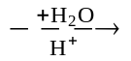 2C₆H₁₂O₆ (glucozơ)
- Thủy phân tinh bột, xenlulozơ: 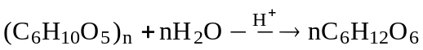
Câu 2: Chọn D.
A. Sai, Polietilen và poli(vinyl clorua) là sản phẩm của phản ứng trùng hợp.
B. Sai, Tơ nilon-6,6 được điều chế từ hexametylenđiamin và axit ađipic.
C. Sai, Tơ visco và tơ xenlulozơ axetat thuộc loại tơ bán tổng hợp (hay tơ nhân tạo).
D. Đúng, Sợi bông và tơ tằm là polime thiên nhiên.
Câu 3: Chọn B.
- Phản ứng khử glucozơ: CH₂OH[CHOH]₄CHO + H₂ 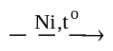 CH₂OH[CHOH]₄CH₂OH (sobitol)
Câu 4: Chọn A.
Tên gọi | Etylamin | Đimetylamin | Metylamin | Propylamin
Công thức cấu tạo | C₂H₅NH₂ | CH₃NHCH₃ | CH₃NH₂ | CH₃CH₂CH₂NH₂
Câu 5: Chọn C.
- Để tách Ag ra khỏi hỗn hợp gồm Ag, Fe và Cu ta dùng dung dịch Fe₂(SO₄)₃.
Fe₂(SO₄)₃ + Fe 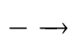 3FeSO₄ Cu + Fe₂(SO₄)₃ CuSO₄ + 2FeSO₄
- Ag không tan trong dung dịch Fe₂(SO₄)₃ nên ta tách lấy phần không tan ra là Ag.
Câu 6: Chọn B.
- Phản ứng chứng minh glucozơ có tính chất của andehit đó là phản ứng giữa glucozơ với dung dịch AgNO₃ trong NH₃, đun nóng (thuốc thử Tollens) cho phản ứng tráng bạc:
CH₂OH[CHOH]₄CHO + 2[Ag(NH₃)₂]OH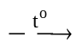 CH₂OH[CHOH]₄COONH₄ + 2Ag + 3NH₃ + H₂O
Câu 7: Chọn A.
Chất  Thuốc thử | H₂N-CH₂-COOH | C₂H₅COOH | CH₃(CH₂)₃NH₂
Quỳ tím | Không đổi màu | Hóa đỏ. | Hóa xanh.
Câu 8: Chọn C.
- Trong ăn mòn điện hóa của cặp kim loại Sn-Pb, Sn là kim loại có tính khử mạnh hơn đóng vai trò là anot (cực âm) và bị ăn mòn còn Pb có tính khử mạnh hơn đóng vai trò là catot (cực dương) và được bảo vệ; khi Sn bị ăn mòn hết thì lúc đó Pb sẽ bị ăn mòn.
Câu 9: Chọn C.
- Trong miếng chuối xanh có chứa tinh bột, khi cho tiếp xúc với dung dịch iot thì có màu xanh tím. Ngược lại, đối với miếng chuối chín thì lúc đó tinh bột đã bị thủy phân hết khi cho tiếp xúc với dung dịch iot thì không có hiện tượng xảy ra.
Câu 10: Chọn B.
Công thức cấu tạo | CH₃CHO | HCOOCH₃ | CH₃COCH₃ | CH₃COOH
Thuộc loại | Anđehit | Este | Xeton | Axit cacboxylic
Câu 11: Chọn C.
- Trong thành phần chất béo rắn có chứa các gốc axit béo no do vậy để chuyển hóa thành các chất béo lỏng có chứa các gốc axit béo không no thì người ta dùng phản ứng đehiđro hóa. Ngược lại, để chuyển hóa chất béo lỏng thành chất béo rắn người ta dùng phản ứng hiđro hóa.
Câu 12: Chọn D.
- Gọi A và B lần lượt là các gốc của axit béo: C₁₇H₃₃COO- và C₁₇H₃₅COO- . Có 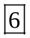 triglixerit tối đa tạo thành tương ứng với các gốc axit béo là : AAA ; ABA ; AAB ; BBB ; BAB ; BBA.
Câu 13: Chọn D.
Câu 14: Chọn C.
Câu 15: Chọn B.
A. Sai, Phản ứng giữa axit cacboxylic và ancol khi có mặt của axit sunfuric đặc là phản ứng thuận nghịch.
B. Đúng, Phản ứng thuỷ phân metyl axetat trong môi trường axit là phản ứng thuận nghịch.
C. Sai, Khi thuỷ phân chất béo luôn thu được glixerol.
D. Sai, Lấy ví dụ: HCOOC₆H₅ + 2NaOH 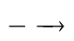 HCOONa + C₆H₅ONa + H₂O
Câu 16: Chọn B.
- Dãy sắp xếp tính bazơ tăng dần là: phenylamin (C₆H₅NH₂) < amoniac (NH₃) < etylamin (C₂H₅NH₂)
Câu 17: Chọn D.
Câu 18: Chọn B.
Câu 19: Chọn D.
- Quy đổi hỗn hợp X thành gốc hidrocacbon C_{x}H_{y} và nhóm –COO (CO₂). Vì vậy khi đốt X thì số mol O₂ tham gia phản ứng chính bằng số mol O₂ đốt gốc C_{x}H_{y}.
- Khi đốt 0,2 mol X (giả định đốt nhóm C_{x}H_{y}) thì :
- Cho 24,96 gam X tác dụng với NaOH thì
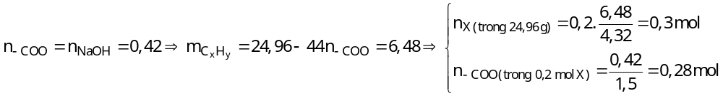
+ Ta nhận thấy rằng , vì thế số nguyên tử C trong gốc C_{x}H_{y} bằng số nhóm –COO trong các phân tử este.
+ Mặc khác :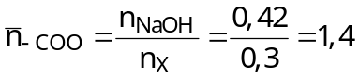 . Từ 2 dữ kiện trên ta suy ra được các este trong X là
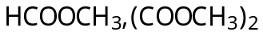và 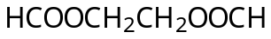. Khi đó :
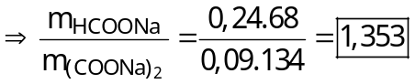
Câu 20: Chọn B.
- Qui đổi 0,1 mol E thành C₂H₃ON, -CH₂ và H₂O.
+ Với 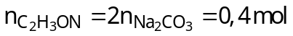 và 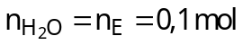
- Cho 0,1 mol E tác dụng với dung dịch NaOH thu được hỗn hợp muối (đã quy đổi) gồm C₂H₄O₂NNa (0,4 mol) và –CH₂. Khi đốt hoàn toàn lượng muối trên thì theo dữ kiện đề bài, ta có :
Suy ra
Vậy
Câu 21: Chọn B.
(1) Ba(OH)₂ + (NH₄)₂SO₄ BaSO_{4↓} + 2NH₃ + 2H₂O
(2) Ba(OH)₂ + FeCl₂ Fe(OH)_{2↓} + BaCl₂
(3) 4Ba(OH)_{2(dư)} + 2Cr(NO₃)₃ Ba(CrO₂)₂ + 3Ba(NO₃)₂ + 4H₂O
(4) Ba(OH)₂ + K₂CO₃ BaCO_{3↓} + 2KOH
(5) 4Ba(OH)_{2(dư)} + 2Al(NO₃)₃ Ba(AlO₂)₂ + 3Ba(NO₃)₂ + 4H₂O
(6) 2Ba(OH)₂ + K₂Cr₂O₇ 2BaCrO_{4↓} + 2KOH + H₂O
(7) Ba(OH)₂ + (COONa)₂ Ba(COO)_{2↓} + 2NaOH
Vậy có 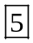 ống nghiệm thu được kết tủa là (1), (2), (4), (6) và (7).
Câu 22: Chọn A.
- Ta có
-
- Khi đốt cháy hỗn hợp Y thì :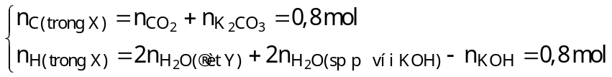
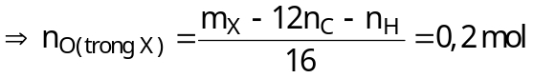
Ta có mặc khác 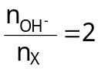 ⇒ X là este được tạo thành từ phenol hoặc đồng đẳng.
- Theo dữ kiện để bài thì X không tham gia phản ứng tráng bạc, vậy X là 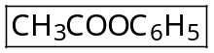
Câu 23: Chọn C.
- Khi đốt cháy m gam X ta có hệ phương trình sau :
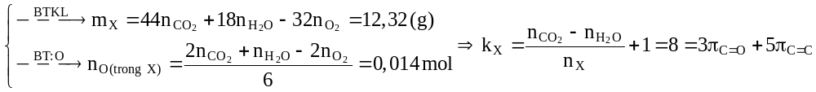
- Khi cho 24,64 gam X (tức là 0,028 mol X) tác dụng với dung dịch Br₂ thì : 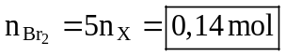
Câu 24: Chọn C.
- Phương trình xảy ra:
(a) Mg + Fe₂(SO₄)₃ 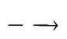MgSO₄ + 2FeSO₄ (1) Mg + FeSO₄ MgSO₄ + Fe (2)
+ Nếu cho Mg tác dụng với Fe³⁺ dư thì chỉ dừng lại ở phản ứng (1) khi đó sản phẩm sẽ không có kim loại.
+ Nếu cho Mg dư tác dụng với Fe³⁺ thì xảy ra cả 2 phản ứng (1) và (2) khi đó sản phẩm thu được có chứa kim loại.
(b) Cl₂ + 2FeCl₂ 2FeCl₃ (c) H₂ + CuO 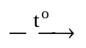 Cu + H₂O
(d) 2Na + 2H₂O 2NaOH + H₂ ; 2NaOH + CuSO₄ Cu(OH)_{2↓} + Na₂SO₄
(e) 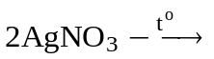 2Ag + 2NO₂ + O₂ (f) 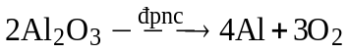
Vậy có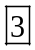 thí nghiệm thu được kim loại là (c), (e), (f).
Câu 25: Chọn C.
- Khi đốt cháy X có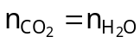
- Xét quá trình X tác dụng với NaOH :
+ Nhận thấy rằng, 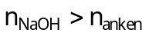, trong trong X chứa 1 este và 1 axit. Khi dehirat hóa ancol thì :
→
- Gọi C_{A} và C_{B} lần lượt là số nguyên tử C của este A và axit B (với C_{A} ≥ 3, C_{B} ≥ 1)
Vậy 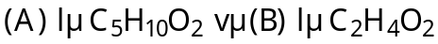
A. Sai, Độ chênh lệch khối lượng giữa A và B là: 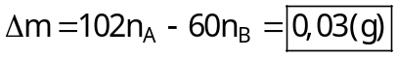
B. Sai, Tổng khối lượng phân tử khối của A và B là 162.
C. Đúng, 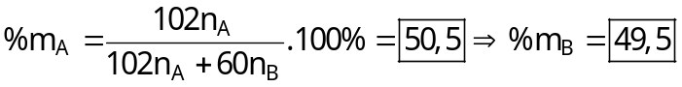
D. Sai, Este A có 7 đồng phân tương ứng là: CH₃COO-C₃H₇ (2 đồng phân) ; HCOO-C₄H₉ (4 đồng phân) ; C₂H₅COOC₂H₅ (1 đồng phân) và axit B chỉ có 1 đồng phân là CH₃COOH.
Câu 26: Chọn D.
- Khi cho 0,6 mol CO₂ tác dụng với dung dịch X gồm 0,3 mol Ba(OH)₂ và 0,2 mol NaOH:
Vì
- Khi cho dung dịch Y tác dụng với dung dịch chứa 0,24 mol BaCl₂ và 0,3 mol KOH thì:
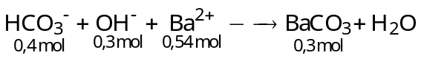
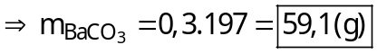
Câu 27: Chọn B.
A. Sai, Đa số các polime không tan trong các dung môi thông thường.
B. Đúng, Hầu hết các polime không có nhiệt độ nóng chảy xác định, nóng chảy ở nhiệt độ khá rộng.
C. Sai, Lấy ví dụ như:
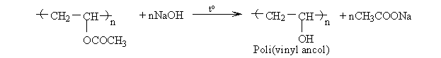
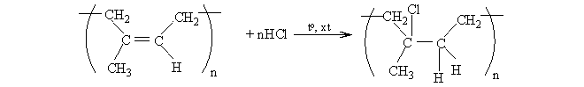
D. Sai, Các polime không bay hơi.
Câu 28: Chọn B.
- Bậc của amin được tính bằng số nguyên tử H trong phân tử aminoac bị thay thế bởi gốc hidrocacbon do vậy chỉ có CH₃NHCH₃ là amin bậc 2.
Câu 29: Chọn A.
- Có công thức cấu tạo là:
Gly–Ala–Val, Gly–Val–Ala, Ala–Gly–Val, Ala–Val–Gly, Val–Gly–Ala, Val–Ala–Gly.
Câu 30: Chọn D.
- Tơ visco được tạo thành từ phản ứng giữa xenlulozơ với CS₂ và NaOH tạo thành một dung dịch nhớt gọi là visco. Bơm dung dịch này qua những lỗ rất nhỏ rồi ngâm trong dung dịch H₂SO₄ tạo thành tơ visco.
Câu 31: Chọn D.
- Xét hỗn hợp ancol Y :
+ Cho Y tác dụng với Na thì : 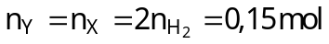
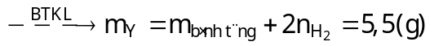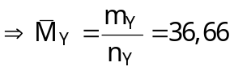. Vậy trong Y gồm CH₃OH và C₂H₅OH
Với 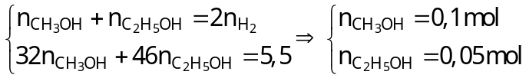
- Khi cho 11 gam X tác dụng với 0,2 mol KOH thì :
- Xét hỗn hợp X ta có : 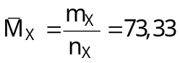. Vậy trong X có chứa HCOOCH₃,
+ Gọi B là este còn lại có: 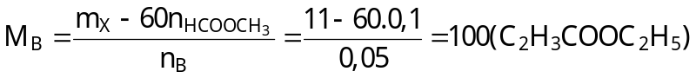.
→ Vậy hỗn hợp X gồm HCOOCH₃ (0,1 mol) và C₂H₃COOC₂H₅ (0,05 mol)
- Khi cho 16,5 gam X (tức 0,15 mol HCOOCH₃ và 0,075 mol C₂H₃COOC₂H₅) tác dụng với Br₂ thì :
→ Vậy 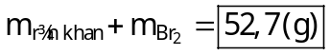
Câu 32: Chọn B.
- Có 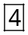 nhận định đúng là (a), (b), (c) (e).
(d) Sai, Khi thủy phân tinh bột chỉ thu được glucozơ còn khi thủy phân saccarozơ thì thu được cả glucozơ và fructozơ.
(g) Sai, Chỉ có glucozơ phản ứng với H₂ (Ni. t⁰) thu được sorbitol, saccarozơ thì không tham gia phản ứng hiđro hóa.
Câu 33: Chọn A.
- Vì dung dịch hòa tan được CuO nên dung dịch sau điện phân có chứa H⁺ (tức là tại anot nước đã điện phân). Ta có : 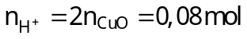
Tại catot | Tại anot
Cu²⁺ + 2e → Cu  x mol 2x mol → x mol | 2Cl⁻ → Cl₂ + 2e  2y mol y mol 2y mol  H₂O → 4H⁺ + O₂ + 4e  0,08 mol ← 0,02 mol → 0,08 mol
Xét hỗn hợp khí ta có: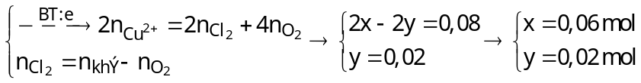
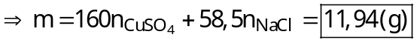
Câu 34: Chọn D.
- Xét hỗn hợp khí Z ta có :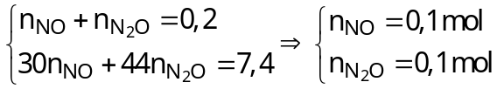
- Ta có:
Câu 35: Chọn D.
- Ta có: 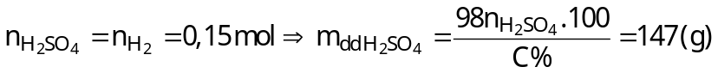
Câu 36: Chọn D.
- Khi cho hỗn hợp X tác dụng với NaOH vừa đủ thì :
- Xét hỗn hợp khí Z ta có :
Câu 37: Chọn D.
- Hỗn hợp kim loại gồm Ag và Cu, giả sử hỗn hợp gồm Mg và Zn tác dụng vừa đủ với dung dịch chứa 2 mol Cu²⁺ và 2 mol Ag⁺ thì : 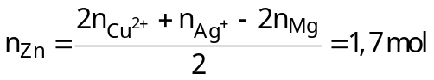 (Không có đáp án).
- Chứng tỏ dung dịch sau phản ứng chứa Mg²⁺, Zn²⁺ và Cu²⁺. Vì vậy 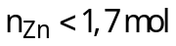
Câu 38: Chọn D.
- Quá trình điện phân xảy ra như sau :
Tại catot | Tại anot
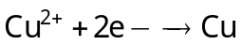  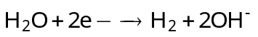 | 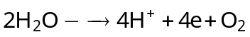
- Theo đề bài ta có hệ sau :
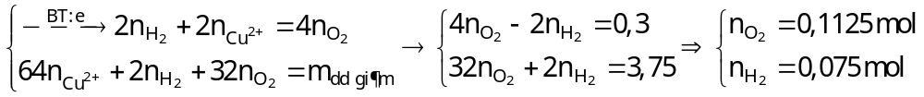
- Vậy 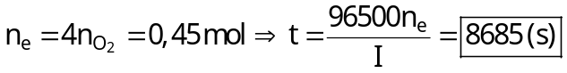
Hướng tư duy 2 :
- Ta có 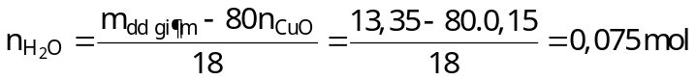
- Vậy 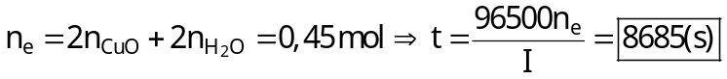
Câu 39: Chọn D.
- Phương trình phản ứng :
Ba(OH)₂ + 2NaHCO₃ BaCO_{3↓} + Na₂CO₃ + H₂O
4Ba(OH)₂ + 2AlCl₃ Ba(AlO₂)₂ + 3BaCl₂ + 4H₂O
Ba(OH)₂ + 2NaHSO₄ BaSO_{4↓} + Na₂SO₄ + H₂O
Ba(OH)₂ + (NH₄)₂CO₃ BaCO_{3↓} + 2NH₃ + H₂O
3Ba(OH)₂ + 2FeCl₃ 3BaCl₂ + 2Fe(OH)_{3↓}
Ba(OH)₂ + Na₂SO₄ BaSO_{4↓} + 2NaOH
Ba(OH)₂ + KNO₃ : không phản ứng
Vậy có 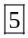 trường hợp thu được kết tủa là: NaHCO₃, NaHSO₄, (NH₄)₂CO₃, FeCl₃ và Na₂SO₄.
Câu 40: Chọn C.
- Rắn khan gồm KOH_{(dư)}, KCl, NH₂RCOOK, với
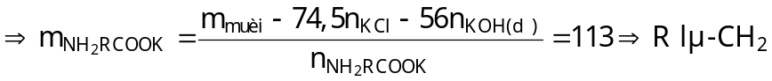 ⇒ X là 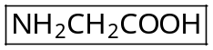(glyxin)

